
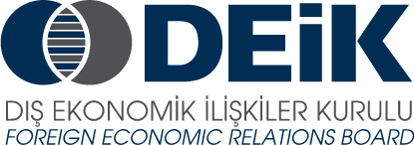

DEİK / Türkiye – İsviçre İş Konseyi
Ekonomik İlişkileri Değerlendirme Formu

Firma:

Temsilci:

Unvan:

Tel:

Faks:

E-posta:

Faaliyet Alanı:

İsviçre ile ilişkilerinizde ne tür faaliyetlerde bulunduğunuzu, hangi sektörlerde etkin olduğunuzu ve faaliyetlerinizi özellikle hangi kalemler üzerinde yoğunlaştırdığınızı aşağıdaki boşlukları doldurarak lütfen belirtin.
İhracat ……………….. Sektör……………….. Ürün………………..
İthalat ……………….. Sektör ……………….. Ürün ………………..
Ortak Yatırım ……………….. Sektör ……………….. Ürün ………………..
Acentelik/Temsilcilik ……………….. Sektör . ……………… Ürün ............
Diğer ……………….. Sektör ……………….. Ürün ………………..

İsviçre ile gerçekleştirdiğiniz faaliyetlerde kaydedilen önemli sorunlar/gelişmeler nelerdir?

Bu sorunlara çözüm önerileriniz var mıdır?

Belirtilmesinde fayda gördüğünüz diğer hususlar:

Değerlendirme formunu 9 Şubat 2015 Pazartesi günü mesai bitimine kadar DEİK’e (E-posta: nosmanoglu@deik.org.tr , Faks: 0212 339 5065) iletilmesi gerekmektedir.

